FICHE RESSOURCE POUR L’AUTO EVALUATION

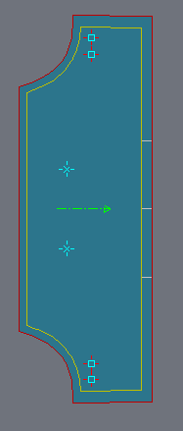
DOCUMENT RESSOURCE POUR L’AUTO EVALUATION
Contrôle des pièces en partie découpée – codification - nomenclature

Empiècement devant | EMP_V
Empiècement dos | EMP_O
Poche | POCHE
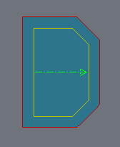

Jupe devant | JUPE_V
Jupe dos | JUPE_O
Bretelle | BRTL
